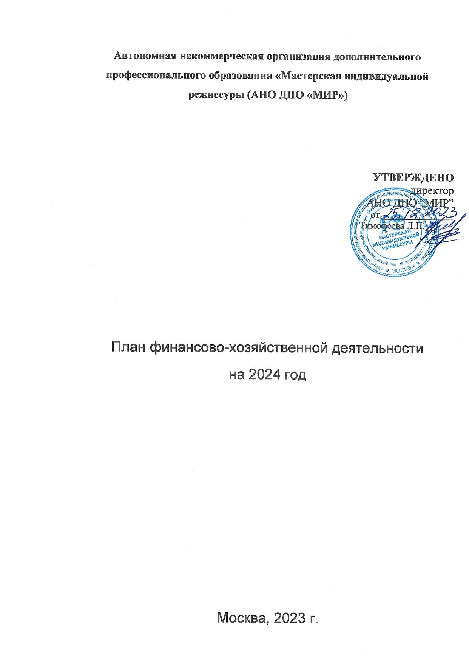

Анализ показателей деятельности АНО ДПО “МИР” за 2023 год

|  |  |
| --- | --- |
| Общая сумма поступлений | 5576279,02 |
| из них: |  |
| целевые субсидии |  |
| бюджетные инвестиции |  |
| оказание платных услуг | 5576279,02 |
|  |  |
| Расходы всего | 5153152,46 |
| из них: |  |
| зарплата | 2019357,97 |
| начисления на выплаты по оплате труда | 700972,79 |
| расходы по содержанию имущества | 158629,09 |
| прочие выплаты | 1737536,25 |
| услуги банка | 44952,36 |
| прочие расходы(НДФЛ, УСН) | 487624 |
| расходы на приобретение основных средств |  |
| расходы на приобретение матер.запасов | 4080 |